# **Nama: Mikail Gibran Fernanda Lubis**

# **No. Peserta: JVSB001ONL020**

# Sesi 12 – Requirements 1

Membuat Database PT. Melodi Indah Dengan Query Sebagai Berikut:

|  |
| --- |
| -- Adminer 4.8.1 MySQL 5.5.5-10.4.24-MariaDB dump  SET NAMES utf8;  SET time_zone = '+00:00';  SET foreign_key_checks = 0;  SET sql_mode = 'NO_AUTO_VALUE_ON_ZERO';  SET NAMES utf8mb4;  DROP TABLE IF EXISTS `tb_album`;  CREATE TABLE `tb_album` (  `id_album` int(11) NOT NULL AUTO_INCREMENT,  `judul_album` varchar(50) NOT NULL,  `tgl_copyright` date NOT NULL,  `format` enum('"CD"','"MC"') NOT NULL,  `id_musisi` int(11) NOT NULL,  PRIMARY KEY (`id_album`),  KEY `id_musisi` (`id_musisi`),  CONSTRAINT `tb_album_ibfk_2` FOREIGN KEY (`id_musisi`) REFERENCES `tb_musisi` (`id_musisi`)  ) ENGINE=InnoDB DEFAULT CHARSET=utf8mb4;  INSERT INTO `tb_album` (`id_album`, `judul_album`, `tgl_copyright`, `format`, `id_musisi`) VALUES  (4001, 'Self Titled', '2002-02-12', '\"CD\"', 1004),  (4002, 'Cipularang - Cikampek', '2010-04-05', '\"MC\"', 1005),  (4003, 'Aku dan Kamu', '2004-06-07', '\"CD\"', 1002);  DROP TABLE IF EXISTS `tb_instrumen`;  CREATE TABLE `tb_instrumen` (  `id_instrumen` int(11) NOT NULL AUTO_INCREMENT,  `nama_inst` enum('"gitar"','"flute"','"kendang"') NOT NULL,  `kunci_musik` enum('"C#"','"Db5"','"F#m"') NOT NULL,  PRIMARY KEY (`id_instrumen`)  ) ENGINE=InnoDB DEFAULT CHARSET=utf8mb4;  INSERT INTO `tb_instrumen` (`id_instrumen`, `nama_inst`, `kunci_musik`) VALUES  (2001, '\"gitar\"', '\"Db5\"'),  (2002, '\"flute\"', '\"F#m\"'),  (2003, '\"kendang\"', '\"C#\"'),  (2004, '\"flute\"', '\"C#\"'),  (2005, '\"gitar\"', '\"F#m\"');  DROP TABLE IF EXISTS `tb_lagu`;  CREATE TABLE `tb_lagu` (  `id_lagu` int(11) NOT NULL AUTO_INCREMENT,  `judul` varchar(50) NOT NULL,  `pengarang` varchar(50) NOT NULL,  `id_album` int(11) NOT NULL,  PRIMARY KEY (`id_lagu`),  KEY `id_album` (`id_album`),  CONSTRAINT `tb_lagu_ibfk_1` FOREIGN KEY (`id_album`) REFERENCES `tb_album` (`id_album`)  ) ENGINE=InnoDB DEFAULT CHARSET=utf8mb4;  INSERT INTO `tb_lagu` (`id_lagu`, `judul`, `pengarang`, `id_album`) VALUES  (3001, 'Lagu Timnas Arab', 'Bongkeng the Genk', 4002),  (3012, 'Aku Cinta Kau dan Dia', 'Ahmad Dhani', 4003),  (3013, 'Bom Nuklir', 'John Lenong', 4001),  (3014, 'Balonku (kau selamanya)', 'Ahmad Dhani', 4003),  (3015, 'Polisi Moral', 'Pamungkas', 4001),  (3016, 'Perpisahan Tukang Bubur', 'Ujang Salim', 4002),  (3017, 'Enkasulapsi Waktu', 'Aswani Noer', 4001),  (3018, 'Mars Perindo (Ahmad Dhani cover)', 'Ketum Perindo', 4003),  (3019, 'Balada Brazil vs German', 'Neymar Sr', 4001),  (3020, 'Buah Nangka Buah Apel', 'Cakep Munandar', 4002);  DROP TABLE IF EXISTS `tb_main_inst`;  CREATE TABLE `tb_main_inst` (  `id_main` int(11) NOT NULL AUTO_INCREMENT,  `id_musisi` int(11) NOT NULL,  `id_instrumen` int(11) NOT NULL,  PRIMARY KEY (`id_main`),  KEY `id_musisi` (`id_musisi`),  KEY `id_instrumen` (`id_instrumen`),  CONSTRAINT `tb_main_inst_ibfk_1` FOREIGN KEY (`id_musisi`) REFERENCES `tb_musisi` (`id_musisi`),  CONSTRAINT `tb_main_inst_ibfk_2` FOREIGN KEY (`id_instrumen`) REFERENCES `tb_instrumen` (`id_instrumen`)  ) ENGINE=InnoDB DEFAULT CHARSET=utf8mb4;  INSERT INTO `tb_main_inst` (`id_main`, `id_musisi`, `id_instrumen`) VALUES  (5001, 1004, 2001),  (5002, 1004, 2005),  (5003, 1004, 2004),  (5004, 1002, 2001),  (5005, 1002, 2002),  (5006, 1002, 2004),  (5007, 1001, 2004),  (5008, 1001, 2003),  (5009, 1003, 2005),  (5010, 1003, 2004),  (5011, 1003, 2001),  (5012, 1005, 2001),  (5013, 1005, 2004),  (5014, 1005, 2003);  DROP TABLE IF EXISTS `tb_menampilkan`;  CREATE TABLE `tb_menampilkan` (  `id_menampilkan` int(11) NOT NULL AUTO_INCREMENT,  `id_musisi` int(11) NOT NULL,  `id_lagu` int(11) NOT NULL,  PRIMARY KEY (`id_menampilkan`),  KEY `id_musisi` (`id_musisi`),  KEY `id_lagu` (`id_lagu`),  CONSTRAINT `tb_menampilkan_ibfk_1` FOREIGN KEY (`id_musisi`) REFERENCES `tb_musisi` (`id_musisi`),  CONSTRAINT `tb_menampilkan_ibfk_2` FOREIGN KEY (`id_lagu`) REFERENCES `tb_lagu` (`id_lagu`)  ) ENGINE=InnoDB DEFAULT CHARSET=utf8mb4;  INSERT INTO `tb_menampilkan` (`id_menampilkan`, `id_musisi`, `id_lagu`) VALUES  (6001, 1001, 3013),  (6002, 1001, 3016),  (6003, 1001, 3019),  (6004, 1001, 3020),  (6005, 1002, 3014),  (6007, 1002, 3017),  (6008, 1004, 3012),  (6009, 1004, 3018),  (6010, 1004, 3013),  (6011, 1005, 3015),  (6012, 1005, 3013),  (6013, 1005, 3019);  DROP TABLE IF EXISTS `tb_musisi`;  CREATE TABLE `tb_musisi` (  `id_musisi` int(11) NOT NULL AUTO_INCREMENT,  `nama_musisi` varchar(50) NOT NULL,  `alamat` varchar(110) DEFAULT NULL,  `no_telp` varchar(12) NOT NULL,  PRIMARY KEY (`id_musisi`)  ) ENGINE=InnoDB DEFAULT CHARSET=utf8mb4;  INSERT INTO `tb_musisi` (`id_musisi`, `nama_musisi`, `alamat`, `no_telp`) VALUES  (1001, 'Kaka Slank', NULL, '089875746162'),  (1002, 'John Lenong', 'Jl. liverpool', '081831345566'),  (1003, 'Paul Makarti', 'Jl. liverpool', '087753526164'),  (1004, 'Ahmad Dhani', 'Jl. Borobudur', '087274756263'),  (1005, 'Pamungkas (bambang)', 'Jl. bangjago', '087164626432');  -- 2022-06-21 06:27:17 |

Hasil dari query tersebut mengeluarkan output berupa Table diantaranya iala Table Musisi dengan nama ‘tb_musisi’, Table Instrumen dengan nama ‘tb_instrumen, Table Album dengan nama ‘tb_album’, Table lagu dengan nama ‘tb_album’. Dan terdapat 2 Table untuk menghubungkan hubungan Many to Many antara Musisi dengan Instrumen dan Musisi dengan lagu. Dari hasil pembuatan table tersebut, menghasilkan skema table sebagai berikut:

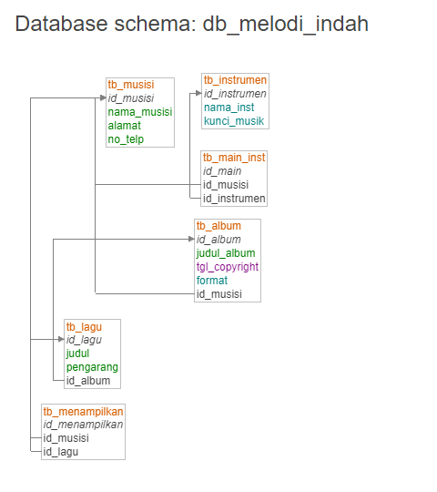

# Sesi 12 – Requirements 2

Membuat Database Company dengan nama db_kumpeni yang memiliki beberapa table yang telah dibuatkan skema sebagai berikut:

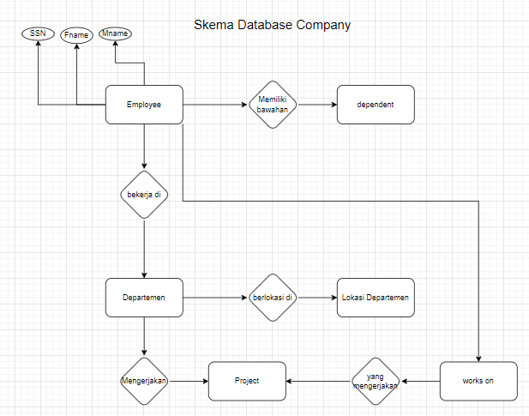

Dari skema tersebut, dibuatkan 6 table dengan masing-masing fungsinya diantaranya ialah

* Dependent: Hubungan karyawan dengan karyawan
* Dept_location: data lokasi tiap departemen
* Project: data project yang dikerjakan oleh departemen
* Tb_dept: data departemen
* Tb_employee: data karyawan utama
* Works_on: data banyaknya jam kerja dan lokasi dimana karyawan bekerja disebuah proyek

Dari pembuatan table yang telah disebutkan diatas, didapatkan skema database sebagai berikut:

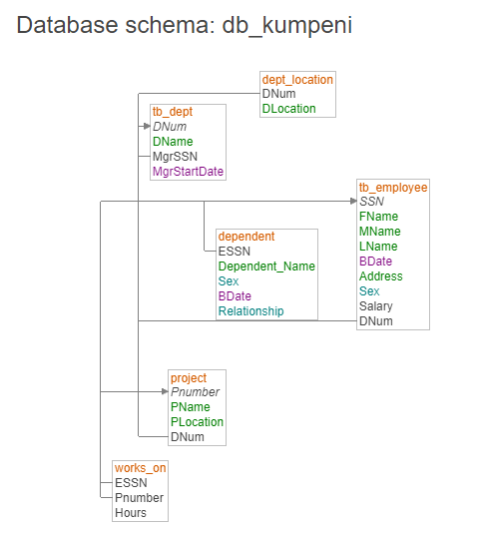

Dan didapatkan query insert untuk membuat tiap table sebagai berikut:

|  |
| --- |
| -- Adminer 4.8.1 MySQL 5.5.5-10.4.24-MariaDB dump  SET NAMES utf8;  SET time_zone = '+00:00';  SET foreign_key_checks = 0;  SET sql_mode = 'NO_AUTO_VALUE_ON_ZERO';  SET NAMES utf8mb4;  DROP TABLE IF EXISTS `dependent`;  CREATE TABLE `dependent` (  `ESSN` int(11) NOT NULL,  `Dependent_Name` varchar(50) NOT NULL,  `Sex` enum('"Pria"','"Wanita') NOT NULL,  `BDate` date NOT NULL,  `Relationship` enum('"Officer"','"Sekretaris"') NOT NULL,  KEY `ESSN` (`ESSN`),  CONSTRAINT `dependent_ibfk_1` FOREIGN KEY (`ESSN`) REFERENCES `tb_employee` (`SSN`)  ) ENGINE=InnoDB DEFAULT CHARSET=utf8mb4;  INSERT INTO `dependent` (`ESSN`, `Dependent_Name`, `Sex`, `BDate`, `Relationship`) VALUES  (1001, 'Maria', '\"Wanita', '1998-02-03', '\"Sekretaris\"'),  (1001, 'Robi', '\"Pria\"', '1998-03-02', '\"Officer\"'),  (1001, 'Boris', '\"Pria\"', '1997-01-12', '\"Officer\"'),  (1002, 'Mesut', '\"Pria\"', '1998-02-03', '\"Officer\"'),  (1002, 'Putri', '\"Wanita', '1998-03-02', '\"Officer\"'),  (1002, 'Mukhlis', '\"Pria\"', '1999-09-09', '\"Officer\"'),  (1002, 'Medina', '\"Wanita', '1999-09-09', '\"Sekretaris\"'),  (1003, 'Bruden', '\"Pria\"', '1997-01-12', '\"Officer\"'),  (1007, 'Broski', '\"Pria\"', '1998-03-02', '\"Officer\"'),  (1007, 'Marsekal', '\"Pria\"', '1997-07-12', '\"Officer\"'),  (1007, 'Raya', '\"Wanita', '1997-07-12', '\"Sekretaris\"'),  (1007, 'Vanya', '\"Wanita', '1999-09-09', '\"Officer\"'),  (1007, 'Hadi', '\"Pria\"', '1997-01-12', '\"Sekretaris\"'),  (1010, 'Nunez', '\"Pria\"', '1997-07-12', '\"Officer\"'),  (1010, 'Wenger', '\"Pria\"', '1997-07-12', '\"Officer\"'),  (1010, 'Saka', '\"Pria\"', '1998-02-03', '\"Officer\"'),  (1010, 'Kim', '\"Wanita', '1998-03-02', '\"Sekretaris\"'),  (1010, 'Foldy', '\"Pria\"', '1998-02-03', '\"Officer\"');  DROP TABLE IF EXISTS `dept_location`;  CREATE TABLE `dept_location` (  `DNum` int(11) NOT NULL,  `DLocation` varchar(50) NOT NULL,  KEY `DNum` (`DNum`),  CONSTRAINT `dept_location_ibfk_2` FOREIGN KEY (`DNum`) REFERENCES `tb_dept` (`DNum`)  ) ENGINE=InnoDB DEFAULT CHARSET=utf8mb4;  INSERT INTO `dept_location` (`DNum`, `DLocation`) VALUES  (2001, 'Bogor'),  (2002, 'Bekasi'),  (2001, 'Surabaya'),  (2003, 'Lampung'),  (2002, 'Makassar'),  (2001, 'Madura'),  (2001, 'Papua'),  (2003, 'Padang');  DROP TABLE IF EXISTS `project`;  CREATE TABLE `project` (  `Pnumber` int(11) NOT NULL AUTO_INCREMENT,  `PName` varchar(50) NOT NULL,  `PLocation` varchar(50) NOT NULL,  `DNum` int(11) NOT NULL,  PRIMARY KEY (`Pnumber`),  KEY `DNum` (`DNum`),  CONSTRAINT `project_ibfk_1` FOREIGN KEY (`DNum`) REFERENCES `tb_dept` (`DNum`)  ) ENGINE=InnoDB DEFAULT CHARSET=utf8mb4;  INSERT INTO `project` (`Pnumber`, `PName`, `PLocation`, `DNum`) VALUES  (3001, 'Bersih Gorong', 'Bogor', 2001),  (3002, 'Tanem Pohon', 'Madura', 2001),  (3003, 'IPO Saham', 'Bekasi', 2002),  (3004, 'Investasi Jangka Menengah', 'Makassar', 2002),  (3005, 'Pajak Penghasilan', 'Lampung', 2003),  (3006, 'Sistem Pajak Nasional', 'Padang', 2003);  DROP TABLE IF EXISTS `tb_dept`;  CREATE TABLE `tb_dept` (  `DNum` int(11) NOT NULL AUTO_INCREMENT,  `DName` varchar(50) NOT NULL,  `MgrSSN` int(11) NOT NULL,  `MgrStartDate` date NOT NULL,  PRIMARY KEY (`DNum`),  KEY `MgrSSN` (`MgrSSN`),  CONSTRAINT `tb_dept_ibfk_2` FOREIGN KEY (`MgrSSN`) REFERENCES `tb_employee` (`SSN`)  ) ENGINE=InnoDB DEFAULT CHARSET=utf8mb4;  INSERT INTO `tb_dept` (`DNum`, `DName`, `MgrSSN`, `MgrStartDate`) VALUES  (2001, 'Perencanaan Lingkungan', 1001, '2007-05-01'),  (2002, 'Investasi', 1007, '2000-01-01'),  (2003, 'Perpajakan', 1010, '2010-10-10');  DROP TABLE IF EXISTS `tb_employee`;  CREATE TABLE `tb_employee` (  `SSN` int(11) NOT NULL AUTO_INCREMENT,  `FName` varchar(50) NOT NULL,  `MName` varchar(50) NOT NULL,  `LName` varchar(50) NOT NULL,  `BDate` date NOT NULL,  `Address` text NOT NULL,  `Sex` enum('"Pria"','"Wanita"') NOT NULL,  `Salary` int(11) NOT NULL,  `DNum` int(11) NOT NULL,  PRIMARY KEY (`SSN`),  KEY `DNum` (`DNum`),  CONSTRAINT `tb_employee_ibfk_1` FOREIGN KEY (`DNum`) REFERENCES `tb_dept` (`DNum`)  ) ENGINE=InnoDB DEFAULT CHARSET=utf8mb4;  INSERT INTO `tb_employee` (`SSN`, `FName`, `MName`, `LName`, `BDate`, `Address`, `Sex`, `Salary`, `DNum`) VALUES  (1001, 'Margi', 'Sumenep', 'Asahan', '1997-01-12', 'Jl. kahirupan no.12', '\"Pria\"', 13000000, 2001),  (1002, 'Loki', 'Hermington', 'Andori', '1998-02-03', 'Jl. Thor raya no. 44', '\"Pria\"', 13500000, 2001),  (1003, 'Karti', 'Ni', 'Handayani', '1998-03-02', 'Jl. Kartini Raya no. 3', '\"Wanita\"', 12000000, 2002),  (1004, 'Evan', 'Mukhlis', 'Hasanain', '1997-07-12', 'Jl. tujuh keliling', '\"Pria\"', 9000000, 2001),  (1005, 'Putri', 'Marino', 'Nukimen', '1999-09-09', 'Jl. Tanggal Bagus No 112', '\"Wanita\"', 8500000, 2003),  (1006, 'Santari', 'Hadi', 'Jayamane', '1998-01-01', 'Jl. Handawari No. 334', '\"Wanita\"', 10500000, 2002),  (1007, 'Tut', 'Wuri', 'Handayani', '1995-02-02', 'Jl. Makan Yuk no. 331', '\"Wanita\"', 21000000, 2002),  (1008, 'Mugi', 'Magi', 'Renovasi', '1996-05-11', 'Jl. Halaman Depan No. 331', '\"Pria\"', 10000000, 2001),  (1009, 'Hadi', 'Wijaya', 'Ukur', '1998-11-11', 'Jl. Sebelas Maret No.2', '\"Pria\"', 12000000, 2002),  (1010, 'Gayus', 'Licin', 'Tambunan', '1998-03-06', 'Jl. Sepuluh Nopember no.12', '\"Pria\"', 14000000, 2003),  (1011, 'Ruci', 'Ka', 'Wavin', '1998-05-12', 'Jl. Paralon Air No. 44', '\"Pria\"', 12000000, 2003);  DROP TABLE IF EXISTS `works_on`;  CREATE TABLE `works_on` (  `ESSN` int(11) NOT NULL,  `Pnumber` int(11) NOT NULL,  `Hours` int(11) NOT NULL,  KEY `ESSN` (`ESSN`),  KEY `Pnumber` (`Pnumber`),  CONSTRAINT `works_on_ibfk_1` FOREIGN KEY (`ESSN`) REFERENCES `tb_employee` (`SSN`),  CONSTRAINT `works_on_ibfk_2` FOREIGN KEY (`Pnumber`) REFERENCES `project` (`Pnumber`)  ) ENGINE=InnoDB DEFAULT CHARSET=utf8mb4;  INSERT INTO `works_on` (`ESSN`, `Pnumber`, `Hours`) VALUES  (1001, 3002, 300),  (1001, 3001, 120),  (1002, 3001, 1000),  (1003, 3003, 1000),  (1004, 3001, 300),  (1005, 3005, 100),  (1005, 3006, 100),  (1006, 3003, 100),  (1007, 3004, 220),  (1008, 3001, 1000),  (1009, 3003, 870),  (1009, 3004, 556),  (1010, 3006, 330),  (1011, 3005, 128),  (1011, 3006, 102);  -- 2022-06-21 06:46:03 |

Dari hasil pembuatan table dan mengisi data pada table, dijalankan percobaan query untuk mengolah data-data yang ada di dalam Table yang sudah dibuat. Berikut ini adalah query yang dijalankan

1. Tampilkan dependent_name dan relationship dengan employee yang namanya diawali huruf M ?  
   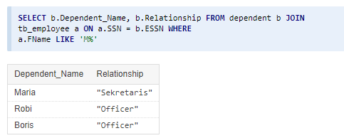
2. Banyaknya employee yang mengerjakan project PNum = 1 ?  
   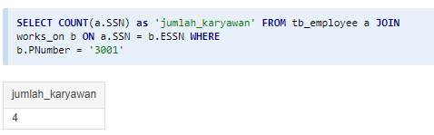
3. Banyaknya employee yang memiliki salary lebih dari 1000000 ?  
   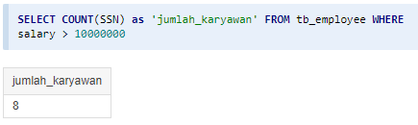
4. Banyaknya project yang dikerjakan DNum = 2001 ?  
   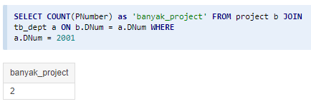
5. Hitung total dan rata-rata salary dari setiap departemen ?  
   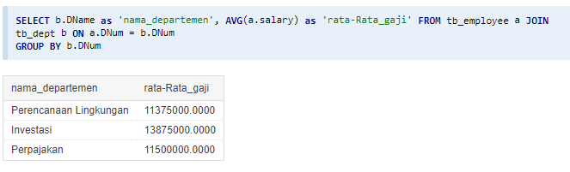
6. Banyaknya employee dari setiap department dan urutkan berdasarkan employee terbanyak ?  
   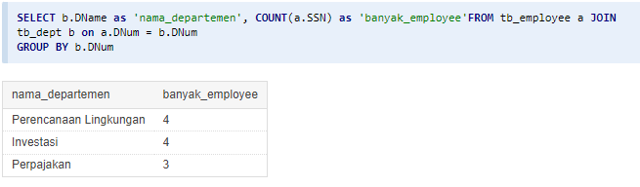
7. Total hours perweek dari semua employee untuk setiap project ?  
   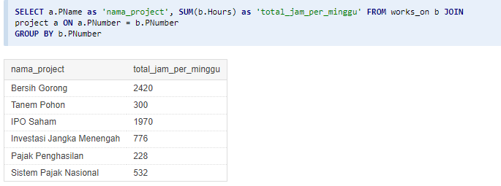
8. Kelompokkan bonus employee berdasarkan jumlah jam kerjanya ? (Jika >= 200 hours, maka bonus = 50%; Jika >= 150 hours, maka bonus = 25%, Selainnya bonus = 10%)  
   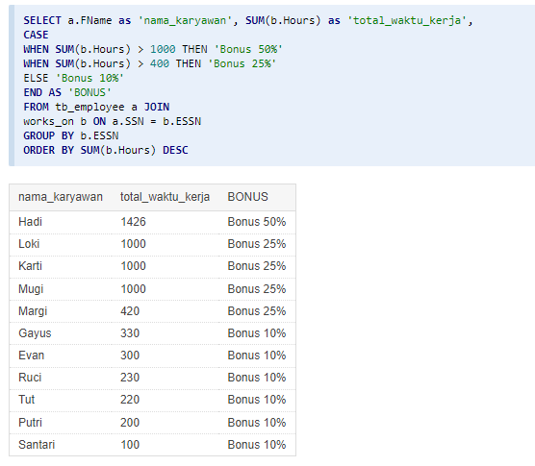
9. Employee yang memiliki total hours perweek lebih besar dari 500 hours dan urutkan berdasarkan jumlah jam kerja terbanyak?  
   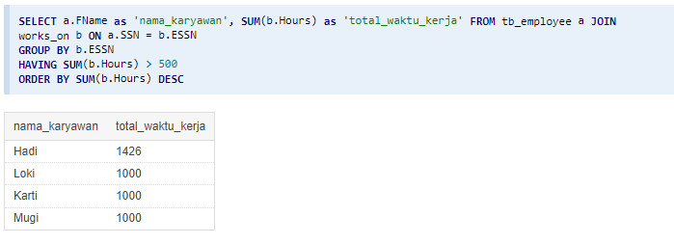
10. Banyaknya project yang dikerjakan tiap employee dan urutkan dari yang terbanyak ?  
    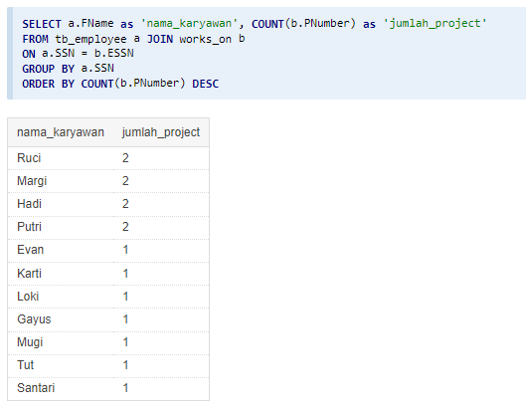
11. Employee yang bekerja pada 4 project ?  
    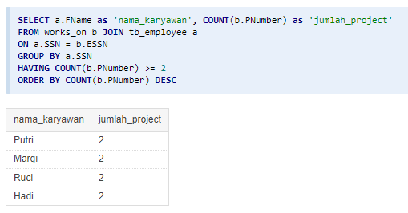
12. Employee yang memiliki rata-rata hours perweek = 70 jam dan bekerja pada 2 project ?  
    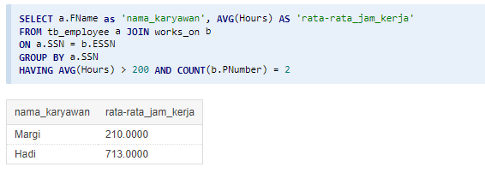
13. Banyaknya Dependent berdasarkan relationship dengan employee ?  
    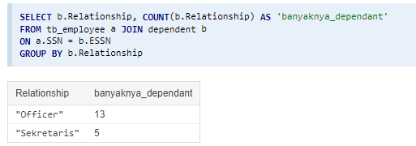
14. Lokasi project yang menjadi tempat lebih dari satu department?  
    